Губернатор Тульской области
Алексей Геннадьевич Дюмин родился 28 августа 1972 года в Курске. В 1994 году окончил Воронежское высшее военное инженерное училище радиоэлектроники.
В 2009 году с отличием окончил Российскую академию государственной службы при Президенте Российской Федерации, а в 2013 году – прошел профессиональную переподготовку в Военной академии Генерального штаба Вооруженных сил Российской Федерации.
Женат, воспитывает сына.
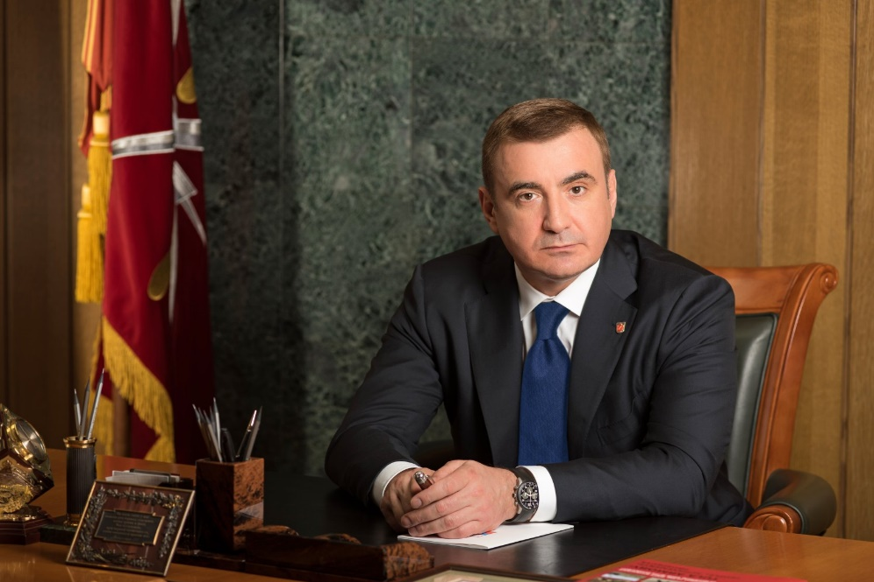
С 1994 по 1996 г. – инженер Центрального узла комплексного технического контроля Военно-воздушных сил России.
В 1996-2013 гг. - проходил службу на различных должностях в Федеральной службе охраны. Обеспечивал участие Президента России в различных мероприятиях как внутри страны, так и за границей, включая саммиты «Группы восьми», «Группы двадцати», ШОС, АТЭС и т.д.
С 2013 по 2016 г. – заместитель начальника Главного управления Генерального штаба, начальник Главного штаба – первый заместитель главнокомандующего Сухопутными войсками, заместитель Министра обороны Российской Федерации.
2 февраля 2016 г. назначен временно исполняющим обязанности губернатора Тульской области.
18 сентября 2016 г. избран Губернатором Тульской области.
Генерал-полковник. Герой России. Награжден орденом «За заслуги перед Отечеством» IV степени с мечами, а также различными медалями.

